TUGAS MATAKULIAH

PEMROGRAMAN BERBASIS OBYEK 2

**FINAL PROJECT**

JUDUL APLIKASI

Sistem Transaksi Kasir yang Terintegrasi langsung oleh Toko

TIM PENYUSUN:

1. Adinda Tri Hardini (NIM: 192410101035)
2. Shyfanaya Aulia (NIM:192410101041)
3. Bagus Nayoko Kusumo (NIM:192410101135)

FAKULTAS ILMU KOMPUTER

UNIVERSITAS JEMBER

TAHUN 2021

# DAFTAR ISI

DAFTAR ISI 2

BAB 1: PENDAHULUAN 3

1.1. Latar Belakang 3

1.2. Ruang lingkup aplikasi 3

1.3. Distribusi tugas 3

BAB 2: DESAIN SISTEM 4

**2.1.** **Gambaran umum system** 4

**2.2.** **Bisnis proses model dan notasi** 4

**2.3.** **Diagram Obyek** 10

**2.4.** **Entity Relationship Diagram** 11

BAB 3: KESIMPULAN 12

BAB 4: LAMPIRAN 12

# BAB 1: PENDAHULUAN

## Latar Belakang

Saat ini banyak sekali pertokoan kecil atau UMKM menengah kebawah yang berdiri di pedesaan dan perkotaan. Tidak sedikit dari pemilik toko ini mengeluhkan pencatatannya yang ribet dan memakan waktu. Para pemilik ini mengeluh karena banyak pencatatan mereka tidak balance, atau kemungkinan salah dalam transaksinya. Hal ini sangat disayangkan menimbang pencatatan dan transaksinya masih manual. Padahal pencatatan yang terintergrasi dengan stok barang bisa diterapkan dengan harga yang terjangkau. Selain itu, hal ini bisa mengurangi time, resource, dan cost dalam jangka panjang. Oleh karena itu, kelompok kami berinisiatif untuk membuat system transaksi yang terintegrasi langsung dengan stok barang yang sudah ada, sehingga akan mempermudah dalam proses pencatatan karena sedikit kemungkinan akan terjadi kesalahan. Kami berharap aplikasi ini akan sangat membantu dalam mengatasi masalah-masalah itu.

## Ruang lingkup aplikasi

Pada system kami memiliki beberapa fitur yaitu, login menggunakan akun kasir. Login ini membantu dalam keamanan system dan mengurangi kemungkinan buruk yang akan terjadi seperti pembajakan, dll. Selain itu ada juga fitur transaksi, fitur ini digunakan untuk sebuah transaksi dan berinteraksi juga dengan pengguna. Dalam fitur transaksi, kasir akan menginputkan barang apa saja yang dibeli oleh customer beserta jumlah barangnya. Fitur lain seperti edit barang, lihat barang adalah fitur pendukung untuk system ini yang memudahkan user untuk melihat atau mengedit barang.

Selain itu, user juga dapat menginputkan data barang baru yang dijual di toko tersebut. Mekanismenya adalah user akan menginputkan PK (*primary key*) dari barang tersebut kemudian mengisi atribut seperti harga, stok, dll.

## Distribusi tugas

|  |  |
| --- | --- |
| Nama | Tugas |
| Adinda Tri Hardini | * Programmer utama wx python * Pembuatan wireframe (kerangka) GUI * Pembuatan database |
| Shyfanaya Aulia | * Programmer pendukung wx python * Pembuatan bisnis proses dan diagram * Pembuatan design GUI * Pembuatan laporan |
| Bagus Nayoko | * Programmer pendukung wx python * Pembuatan database * Pembuatan design GUI * Pembuatan laporan |

# BAB 2: DESAIN SISTEM

## **Gambaran umum system**

Seperti yang sudah dijelaskan pada ruang lingkup aplikasi, user akan diminta login terlebih dahulu di akun yang sudah terdaftar, kemudian apabila ada transaksi, user akan masuk ke menu tambah transaksi barang. Pada fitur ini user akan diminta menginputkan barang yang sudah dibeli oleh customer. Secara otomatis, database akan merespon fitur ini dengan mengurangi stok yang sudah dibeli.

Selain itu ada fitur support, yaitu edit barang. User akan diminta mengedit barang yang sudah ada pada database system. Hal ini bertujuan untuk apabila user ingin menaikkan harga barang ataupun menambah stok barang.

User juga bisa melihat daftar barang apa saja yang sudah ada pada toko tersebut, system akan otomatis memanggil table data barang dan menampilkannya di GUI. Selain itu user juga bisa menambahkan barang baru dengan menginputkan kode barang sebagai Primary Key, kemudian dilanjutkan dengan atribut lainnya.

## **Bisnis proses model dan notasi**

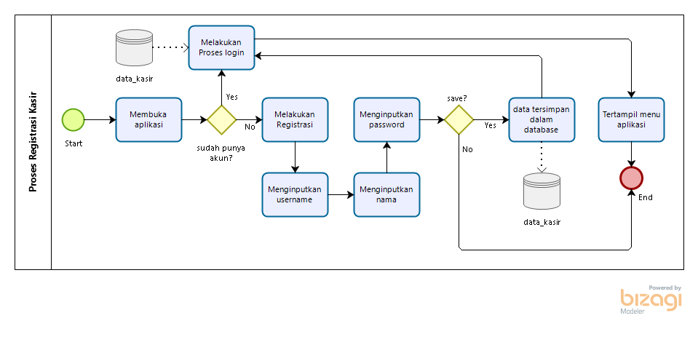

**Gambar 1: Bisnis Proses Registrasi Akun Kasir**

Pada gambar diatas (gambar 1) merupakan bisnis proses dari proses Registrasi akun kasir. Berikut prosesnya:

1. User(kasir) membuka aplikasi, dan ketika user belum memiliki akun maka perlu melakukan registrasi.
2. Registrasi dengan menginputkan username, nama dan password.
3. Jika user memilih tombol save maka data akan tersimpan dalam database tabel data_kasir.
4. Jika tidak data akan tidak disimpan dan proses berakhir
5. Selanjutnya, user perlu untuk melakukan log in menggunakan username dan password yang telah terdaftar. Dan menu aplikasi akan tertampil
6. Proses selesai

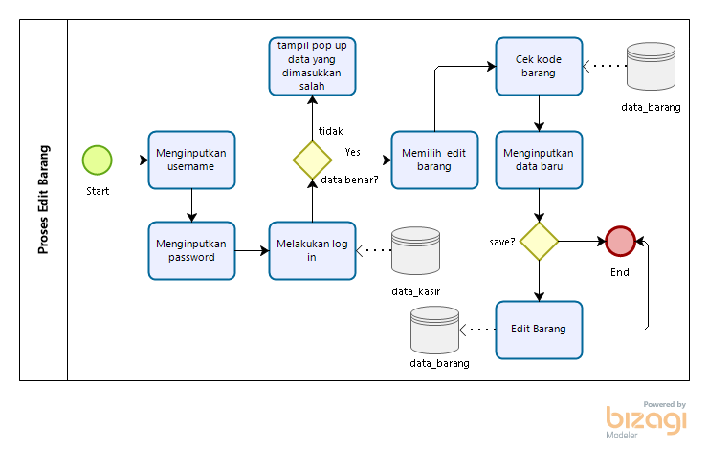

**Gambar 2: Bisnis Proses Edit Barang**

Pada gambar diatas (gambar 2) merupakan bisnis proses dari proses edit barang. Berikut prosesnya:

1. Kasir perlu untuk menginputkan username dan password untuk melakukan log in. Proses ini akan melibatkan pengambilan data dari database dalam tabel data_kasir untuk melakukan verifikasi log in

2. Jika data yang diinputkan sama dengan di database makan akan tertampil menu dalam aplikasi.

3. Jika tidak, maka akan tertampil pop up data yang dimasukkan salah.

4. Selanjutnya, kasir memilih menu edit barang untuk melakukan proses edit barang.

5. Kemudian, kasir perlu menginputkan kode barang untuk mengecek data barangnya dalam database pada tabel data_barang

6. Setelah itu, menginputkan data data baru dari barang tersebut.

7. Jika memilih tombol save, maka data baru tersebut akan tersimpan di database tabel data_barang. Dan data berhasil di edit.

8. Ketika kasir memilih tombol cancel, maka data tidak berhasil diedit dan proses selesai.

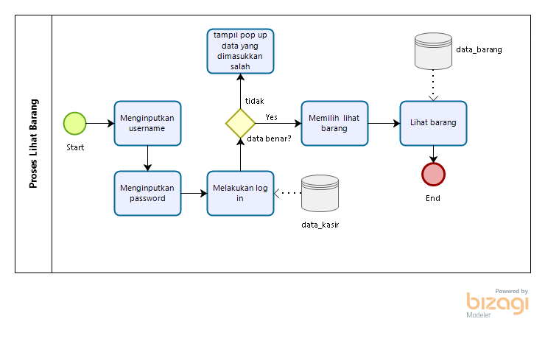

**Gambar 3 : Bisnis Proses Lihat Barang**

Pada gambar diatas (gambar 3) merupakan bisnis proses dari proses lihat barang. Berikut prosesnya:

1. Kasir perlu untuk menginputkan username dan password untuk melakukan log in. Proses ini akan melibatkan pengambilan data dari database dalam tabel data_kasir untuk melakukan verifikasi log in

2. Jika data yang diinputkan sama dengan di database makan akan tertampil menu dalam aplikasi.

3. Jika tidak, maka akan tertampil pop up data yang dimasukkan salah.

4. Selanjutnya, kasir memilih menu lihat barang untuk bisa tertampil data barang yang ada dalam database tabel data_barang.

5. Dalam proses ini melibatkan pemanggilan data dari database tabel data_barang tersebut

6. Setelah itu, maka data barang yang ada pada database akan tertampil.

7. Proses selesai.

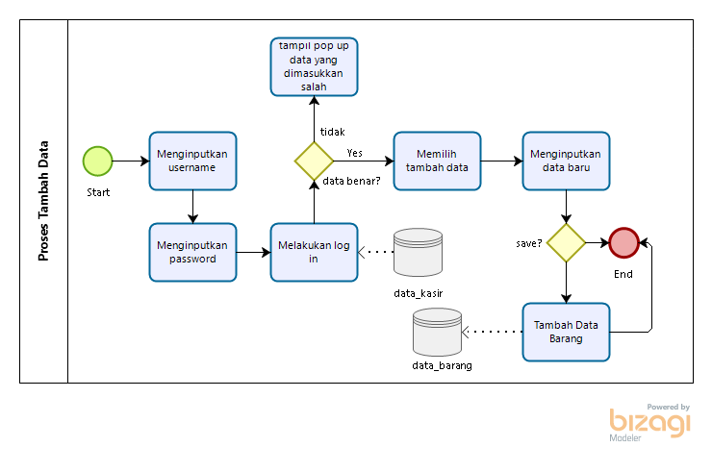

**Gambar 4 : Bisnis Proses Tambah Barang**

Pada gambar diatas (gambar 4) merupakan bisnis proses dari proses tambah barang. Berikut prosesnya:

1. Kasir perlu untuk menginputkan username dan password untuk melakukan log in. Proses ini akan melibatkan pengambilan data dari database dalam tabel data_kasir untuk melakukan verifikasi log in

2. Jika data yang diinputkan sama dengan di database makan akan tertampil menu dalam aplikasi.

3. Jika tidak, maka akan tertampil pop up data yang dimasukkan salah.

4. Selanjutnya, kasir memilih menu tambah data untuk melakukan proses tambah data barang.

5. Setelah itu, menginputkan data data baru dari barang tersebut.

7. Jika memilih tombol save, maka data baru tersebut akan tersimpan di database tabel data_barang. Dan data berhasil ditambahkan.

8. Ketika kasir memilih tombol cancel, maka data tidak berhasil diedit dan proses selesai.

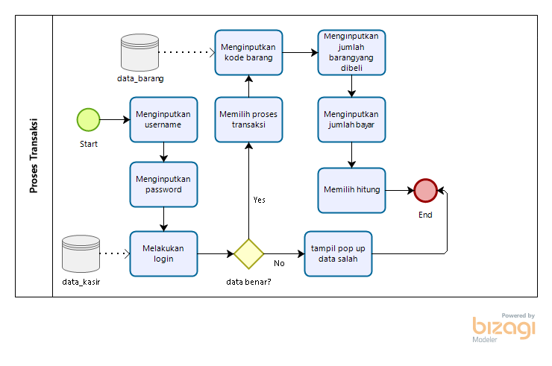

**Gambar 5 : Bisnis Proses Transaksi Barang**

Pada gambar diatas (gambar 5) merupakan bisnis proses dari proses transaksi barang. Berikut prosesnya:

1. Kasir perlu untuk menginputkan username dan password untuk melakukan log in. Proses ini akan melibatkan pengambilan data dari database dalam tabel data_kasir untuk melakukan verifikasi log in

2. Jika data yang diinputkan sama dengan di database makan akan tertampil menu dalam aplikasi.

3. Jika tidak, maka akan tertampil pop up data yang dimasukkan salah.

4. Selanjutnya, kasir memilih menu transaksi pada tampilan menu.

5. Setelah itu, user (kasir) perlu menginputkan kore barang dari barang yang ada dalam transaksi. Aplikasi akan membutuhkan database pada tabel data_barang untuk melakukan proses transaksi.

6. Kemudian menginputkan jumlah barang tersebut. Dan total dari jumlah pembelian akan muncul dalam aplikasi

7. Selanjutnya, kasir menginputkan jumlah uang yang diberikan pembeli kepada kasir. Agar bisa terhitung jumlah kembalian dalam aplikasi.

8. Setelah memilih tombol hitung, jumlah akan tertampil.

9. Proses selesai.

## **Diagram Obyek**

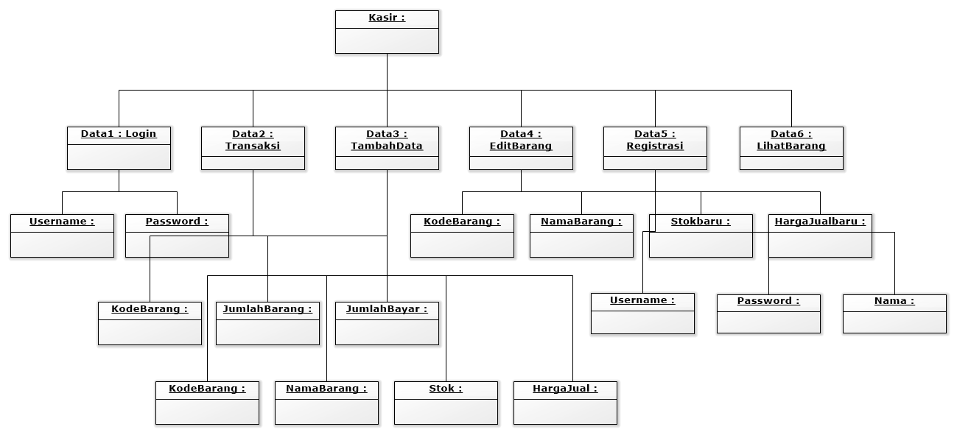

Gambar 1 : Diagram Objek Kasir

Pada diagram objek (gambar 1) merupakan diagram objek dari user. User dalam aplikasi ini yaitu kasir. Untuk melakukan login dalam aplikasi dibutuhkan inputan yaitu username dan password. Jika akun belum terdaftar, user perlu melakukan registrasi dengan menginputkan username, password dan nama. Kemudian data akan disimpan dalam database dan user bisa melakukan aktivitas yang ada dalam sistem seperti transaksi penjualan, menambahkan data barang, mengedit data barang dan melihat data barang yang ada. Untuk melakukan aktivitas tambah barang dan edit barang, user juga perlu menginputkan beberapa dalam aplikasi untuk bisa tertampil output yang diinginkan.

## **Entity Relationship Diagram**

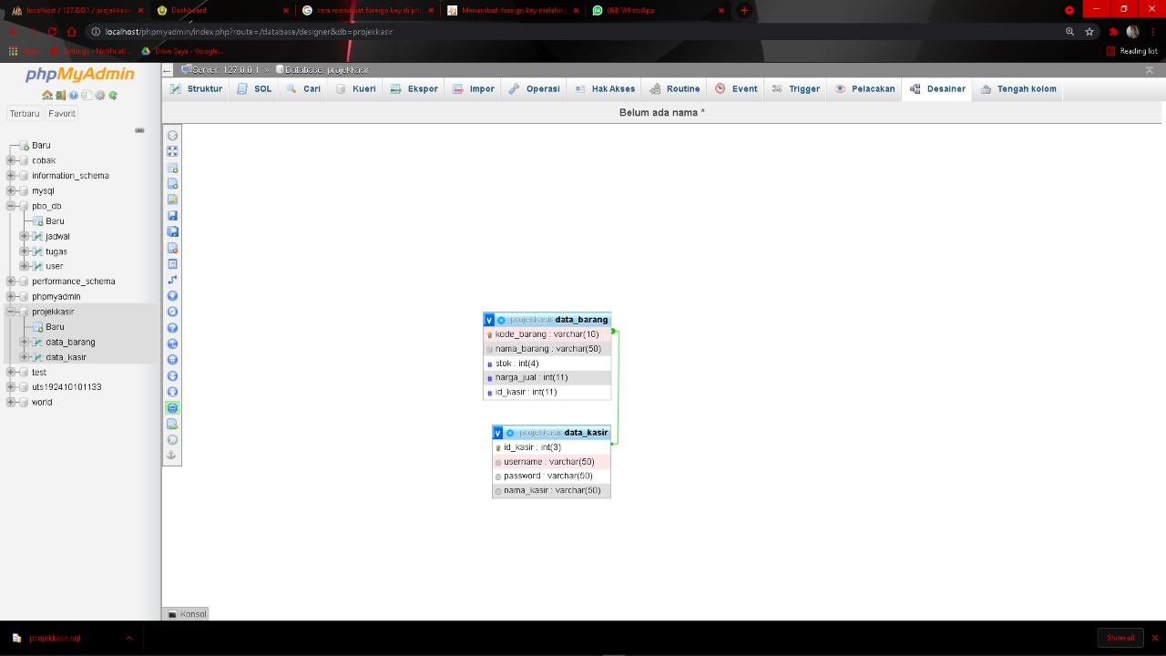

# BAB 3: KESIMPULAN

Dengan adanya fitur fitur seperti Login, Transaksi, Tambah data barang, edit data barang, dan juga lihat barang, user akan semakin dimudahkan dalam suatu proses bisnis ini. Karena tidak perlu lagi mem-balance-kan suatu pencatatan yang hasilnya kurang maksimal. Selain itu, proses bisnis dan system terintegrasi ini akan sangat membantu para pemilik toko terutama UMKM menengah kebawah yang bisa membantu mengurangi time, cost, dan resource yang akan digunakan dalam jangka panjang.

# BAB 4: LAMPIRAN

1. 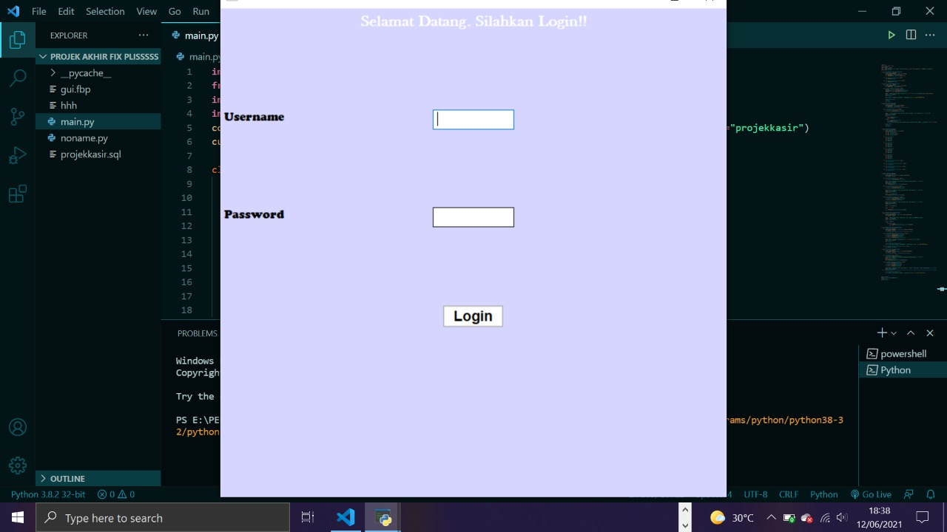Menu edit barang

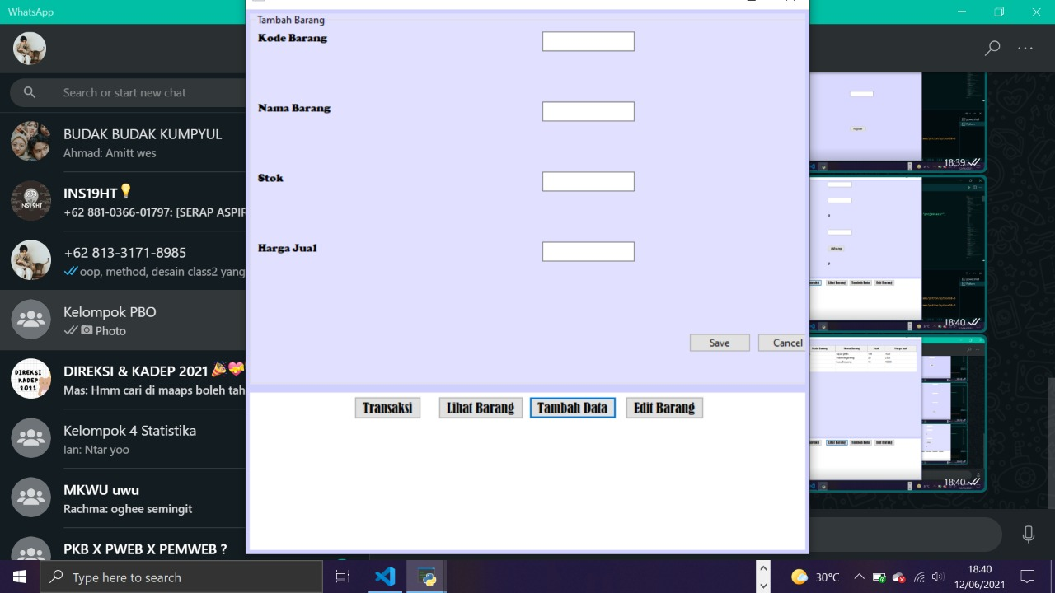

1. Menu tambah data
2. 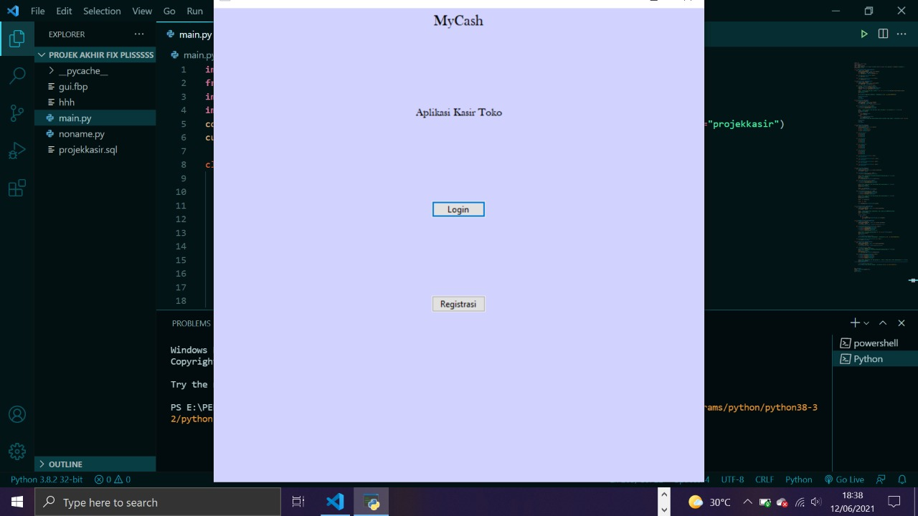Tampilan awal
3. 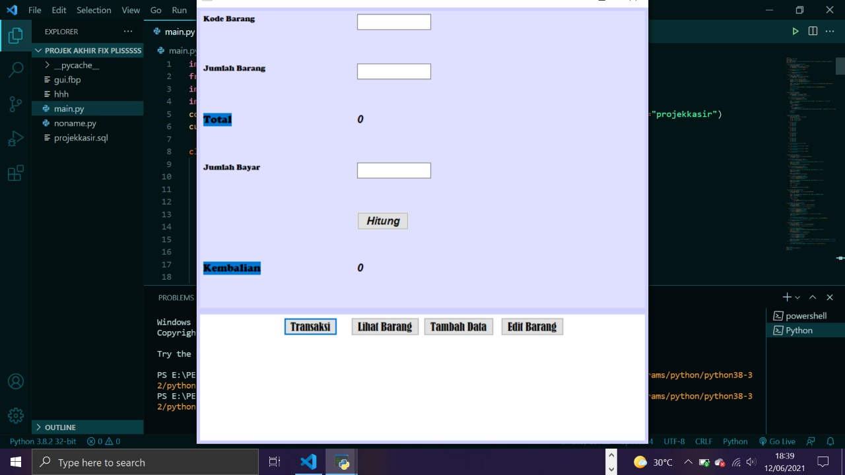Menu Transaksi
4. 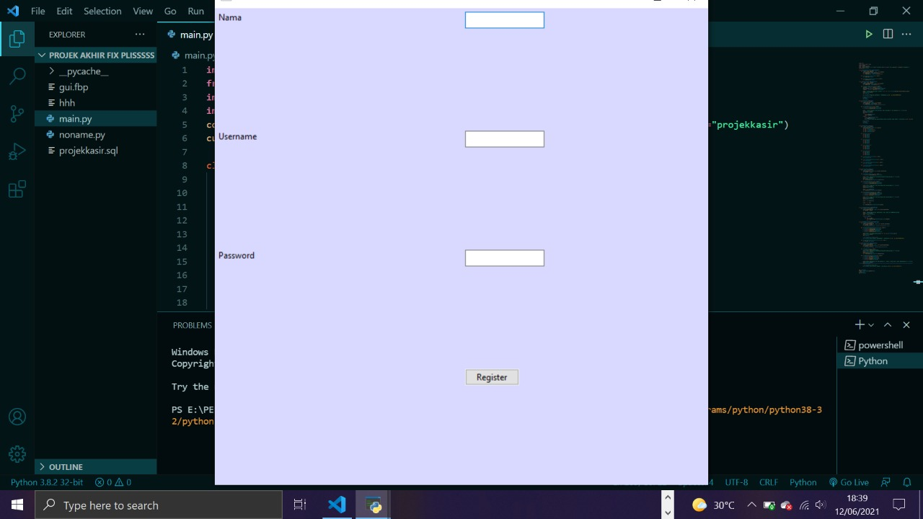Menu Registrasi
5. 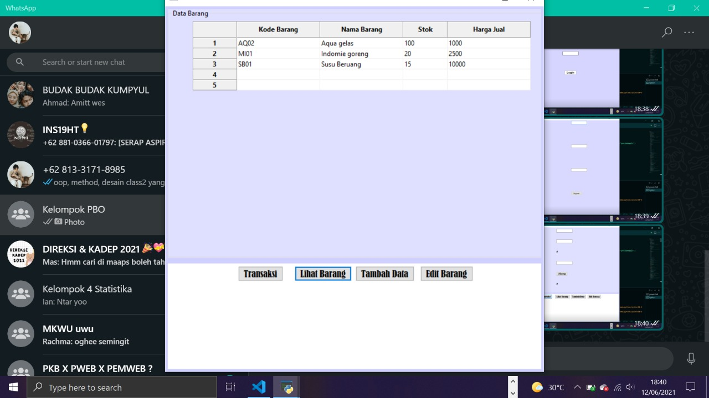Menu Lihat data barang